


ªÀÄvÀÄÛ

¨sÁgÀw JA§ K¼À£ÉÃ vÀgÀUÀw NzÀÄªÀ ºÀÄqÀÄV vÀ£Àß ErAiÀÄ ºÀ½îAiÀÄ°ègÀÄªÀ J®ègÀ£ÀÆß PÀÆqÀ NzÀÄªÀ §gÉAiÀÄÄªÀ ºÁUÉ ªÀiÁqÀÄªÀ ¸ÀAPÀ®à vÉÆqÀÄvÁÛ¼É. CzÀ£ÀÄß ºÉÃUÉ ¸Á¢ü¹PÉÆ¼ÀÄîvÁÛ¼É JA§ÄzÉÃ “¨sÁgÀw nÃZÀgï” avÀæzÀ PÀxÁªÀ¸ÀÄÛ. EzÀ£ÀÄß £Ár£À ¥ÀæwAiÉÆ§â ªÀÄPÀÌ½UÉ, ¥ÉÇÃμÀPÀjUÉ ºÁUÀÆ £ÁUÀjÃPÀjUÉ vÉÆÃj¸À¨ÉÃPÀÄ. D ªÀÄÆ®PÀ CªÀgÀ°è PÀ£ÀßqÀ eÁUÀÈwAiÀÄ£ÀÄß GAlÄ ªÀiÁqÀ¨ÉÃPÀÄ JA§ÄzÀÄ “¨sÁgÀw nÃZÀgï” avÀæzÀ ªÀÄÄRå GzÉÝÃ±À.

¨sÁgÀw nÃZÀgï avÀæ £ÉÆÃrzÀ £ÀAvÀgÀ PÀ£ÀßqÀ £Ár£À°ègÀÄªÀ PÀ£ÀßqÀ PÀ°wgÀÄªÀ ®PÁëAvÀgÀ ªÀÄPÀÌ¼ÀÄ PÀ£ÀßqÀ UÉÆwÛ®èzÀ EvÀgÉ 10 ªÀÄPÀÌ¼ÀÄ CxÀªÁ d£ÀUÀ½UÉ PÀ£ÀßqÀ NzÀÄªÀÅzÀÄ §gÉAiÀÄÄªÀÅzÀ£ÀÄß PÀ°¸ÀÄªÀ ¸ÀAPÀ®à ªÀiÁqÀ¨ÉÃPÀÄ. CªÀjUÉ ¸ÀéAiÀÄA ¥ÉæÃjvÀgÁV UÀÄgÀÄUÀ¼ÀÄ ªÀiÁUÀðzÀ±Àð£À ªÀiÁqÀ¨ÉÃPÀÄ. MnÖ£À°è ªÀÄPÀÌ¼À ªÀåQÛvÀé «PÀ¸À£À ºÁUÀÆ PÀ£ÀßqÀzÀ ¥ÀÅ£ÀgÀÄvÁÜ£À DUÀ¨ÉÃPÀÄ. F GzÉÝÃ±ÀPÁÌV ªÀåªÀ¹ÜvÀ AiÉÆÃd£ÉAiÀÄ£ÀÄß gÀÆ¦¸À¯ÁVzÉ. CzÀÄªÉÃ “PÀ£ÀßqÀ ¨sÁgÀw” eÁ®vÁt.
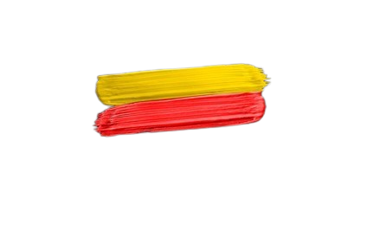


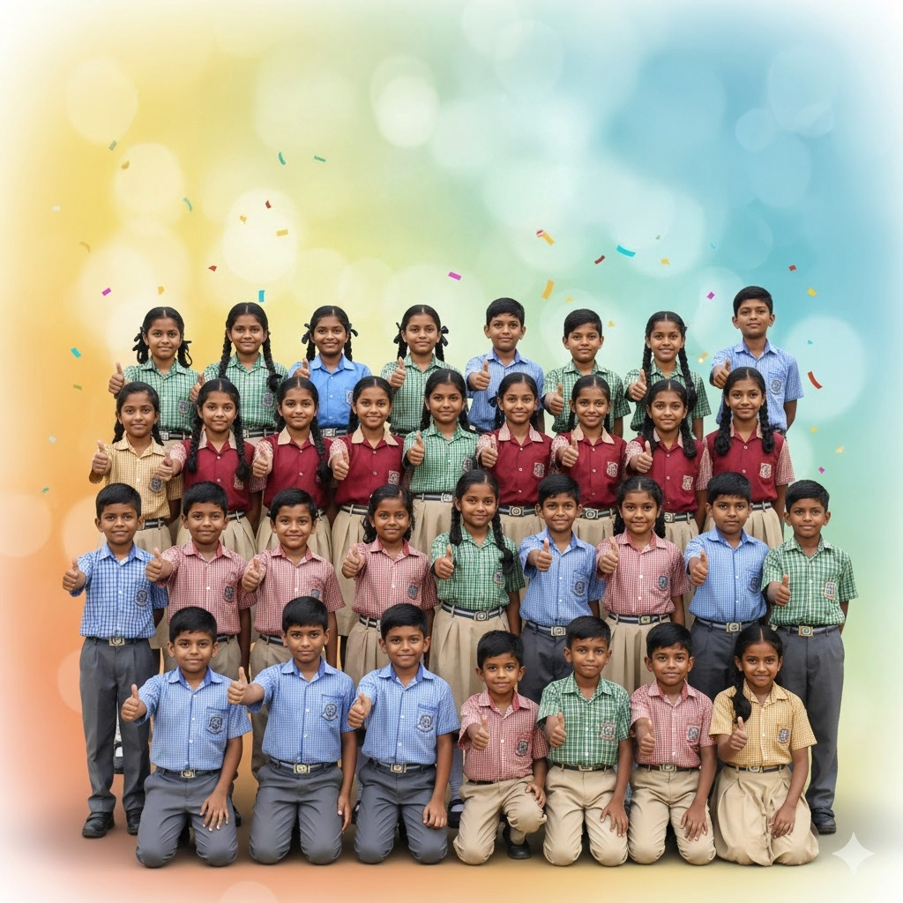





PÀ£ÀßqÀ eÁUÀÈw eÁ®vÁt

PÀ£ÀßqÀ eÁUÀÈw eÁ®vÁt

ªÀÄPÀÌ¼ÀÄ, ¥ÉÆÃµÀPÀgÀÄ, ºÉÆgÀ£ÁqÀªÀgÀÄ,
¨sÁµÉ ¨gÀzÀªÀgÀÄ, D¸ÀPÀÛgÀÄ
PÀ£ÀßqÀ PÀ°ªÀªÀgÀÄ

zÁ¤UÀ¼ÀÄ

PÀ£ÀßqÀ PÀ°¸ÀÄªÀªÀgÀÄ

ªÀiÁUÀðzÀ±ÀðPÀgÀÄ

¸ÀAWÀlPÀgÀÄ

ªÀÄPÀÌ¼ÀÄ, ¥ÉÆÃµÀPÀgÀÄ, ºÉÆgÀ£ÁqÀªÀgÀÄ,
¨sÁµÉ w½zÀªÀgÀÄ, D¸ÀPÀÛgÀÄ

±Á¯Á ²PÀëPÀgÀÄ, ¤ªÀÈvÀÛgÀÄ, GzÉÆåÃVUÀ¼ÀÄ, CPÀëgÀ¸ÀÜgÀÄ, ¸Á»wUÀ¼ÀÄ

zÁ¤UÀ¼ÀÄ, ¸ÀAWÀUÀ¼ÀÄ, ¸ÀA¸ÉÜUÀ¼ÀÄ, læ¸ïÖUÀ¼ÀÄ, ¸ÀgÀPÁgÀzÀ CAUÀ¸ÀA¸ÉÜUÀ¼ÀÄ, ¥ÁæAiÉÆÃdPÀgÀÄ, GzÀåªÀÄUÀ¼ÀÄ

d£À¥Àæw¤¢üUÀ¼ÀÄ, ªÀÄÄRAqÀgÀÄ, «zÁå¸ÀA¸ÉÜUÀ¼ÀÄ, ¸ÀAWÀlPÀgÀÄ, PÀ£ÀßqÀ ¸ÀAWÀl£ÉUÀ¼ÀÄ, C©üªÀiÁ¤UÀ¼ÀÄ, PÁAiÀÄðPÀvÀðgÀÄ

PÀ£ÀßqÀ eÁUÀÈw eÁ®vÁt

PÀ£ÀßqÀ PÀ°ªÀªÀgÀÄ





gÀAUÀAiÀÄå
ªÀÄ¯ÉèÃ±ÀégÀA
¨ÉAUÀ¼ÀÆgÀÄ
DmÉÆÃ ZÁ®PÀgÀÄ
PÀ°¸ÀÄªÀªÀgÀÄ : ªÀÄÄvÀÄÛgÁeï ¦
«ªÀgÀ :
ºÀªÁå¸ÀUÀ¼ÀÄ, ¥ÀæAiÀÄvÀßUÀ¼ÀÄ, UÀÄj, ¥ÀæAiÀÄvÀß, EvÁå¢ «ªÀgÀUÀ¼À£ÀÄß zÁR°¸À§ºÀÄzÁzÀ ¥ÀÄl

eÁ£ÀPÀªÀÄä
UÉÆ®èºÀnÖ
¨ÉAUÀ¼ÀÆgÀÄ
UÀÈ»tÂ
PÀ°¸ÀÄªÀªÀgÀÄ : PÉA¥ÉÃUËqÀ r
«ªÀgÀ :
ºÀªÁå¸ÀUÀ¼ÀÄ, ¥ÀæAiÀÄvÀßUÀ¼ÀÄ, UÀÄj, ¥ÀæAiÀÄvÀß, EvÁå¢ «ªÀgÀUÀ¼À£ÀÄß zÁR°¸À§ºÀÄzÁzÀ ¥ÀÄl

PÀªÀÄ¯Á PÉ J¸ï
¸ÀÄ§æºÀätå £ÀUÀgÀ
¨ÉAUÀ¼ÀÆgÀÄ
«zÁåyð¤
PÀ°¸ÀÄªÀªÀgÀÄ : ªÁtÂ © J£ï
«ªÀgÀ :
ºÀªÁå¸ÀUÀ¼ÀÄ, ¥ÀæAiÀÄvÀßUÀ¼ÀÄ, UÀÄj, ¥ÀæAiÀÄvÀß, EvÁå¢ «ªÀgÀUÀ¼À£ÀÄß zÁR°¸À§ºÀÄzÁzÀ ¥ÀÄl





vÉÃd¹é¤
§¸ÀªÀ£ÀUÀÄr
¨ÉAUÀ¼ÀÆgÀÄ
UÁgÉäAmï GzÉÆåÃV
PÀ°¸ÀÄªÀªÀgÀÄ : ªÀÄÄvÀÄÛgÁeï ¦
«ªÀgÀ :
ºÀªÁå¸ÀUÀ¼ÀÄ, ¥ÀæAiÀÄvÀßUÀ¼ÀÄ, UÀÄj, ¥ÀæAiÀÄvÀß, EvÁå¢ «ªÀgÀUÀ¼À£ÀÄß zÁR°¸À§ºÀÄzÁzÀ ¥ÀÄl

«±Àé£Áxï
ªÀÄ¯ÉèÃ±ÀégÀA
¨ÉAUÀ¼ÀÆgÀÄ
¸Á¥sïÖªÉÃgï GzÉÆåÃV
PÀ°¸ÀÄªÀªÀgÀÄ : £ÀAiÀÄ£Á Dgï
«ªÀgÀ :
ºÀªÁå¸ÀUÀ¼ÀÄ, ¥ÀæAiÀÄvÀßUÀ¼ÀÄ, UÀÄj, ¥ÀæAiÀÄvÀß, EvÁå¢ «ªÀgÀUÀ¼À£ÀÄß zÁR°¸À§ºÀÄzÁzÀ ¥ÀÄl

²æÃ¤ªÁ¸ï
ºÀ£ÀÄªÀÄAvÀ£ÀUÀgÀ
¨ÉAUÀ¼ÀÆgÀÄ
¥ÉnÖUÉ CAUÀr
PÀ°¸ÀÄªÀªÀgÀÄ : D£ÀAzï gÁZï
«ªÀgÀ :
ºÀªÁå¸ÀUÀ¼ÀÄ, ¥ÀæAiÀÄvÀßUÀ¼ÀÄ, UÀÄj, ¥ÀæAiÀÄvÀß, EvÁå¢ «ªÀgÀUÀ¼À£ÀÄß zÁR°¸À§ºÀÄzÁzÀ ¥ÀÄl

PÀ£ÀßqÀ eÁUÀÈw eÁ®vÁt

PÀ£ÀßqÀ PÀ°¸ÀÄªÀªÀgÀÄ





C£À£Àå ¨sÀmï
ªÀÄ¯ÉèÃ±ÀégÀA
¨ÉAUÀ¼ÀÆgÀÄ
10£ÉÃ vÀgÀUÀw
PÀ°AiÀÄÄªÀªÀgÀÄ : 10(J®ègÀ ºÉ¸ÀgÀÄ)
«ªÀgÀ :
ºÀªÁå¸ÀUÀ¼ÀÄ, ¥ÀæAiÀÄvÀßUÀ¼ÀÄ, UÀÄj, ¥ÀæAiÀÄvÀß, EvÁå¢ «ªÀgÀUÀ¼À£ÀÄß zÁR°¸À§ºÀÄzÁzÀ ¥ÀÄl

¤±ÀÑ¯ï J ¹
D£ÀAzÀ £ÀUÀgÀ
¨ÉAUÀ¼ÀÆgÀÄ
8£ÉÃ vÀgÀUÀw
PÀ°AiÀÄÄªÀªÀgÀÄ : 10(J®ègÀ ºÉ¸ÀgÀÄ)
«ªÀgÀ :
ºÀªÁå¸ÀUÀ¼ÀÄ, ¥ÀæAiÀÄvÀßUÀ¼ÀÄ, UÀÄj, ¥ÀæAiÀÄvÀß, EvÁå¢ «ªÀgÀUÀ¼À£ÀÄß zÁR°¸À§ºÀÄzÁzÀ ¥ÀÄl

CdÄð£ï r
CQÌ¥ÉÃmÉ
¨ÉAUÀ¼ÀÆgÀÄ
9£ÉÃ vÀgÀUÀw
PÀ°AiÀÄÄªÀªÀgÀÄ : 10(J®ègÀ ºÉ¸ÀgÀÄ)
«ªÀgÀ :
ºÀªÁå¸ÀUÀ¼ÀÄ, ¥ÀæAiÀÄvÀßUÀ¼ÀÄ, UÀÄj, ¥ÀæAiÀÄvÀß, EvÁå¢ «ªÀgÀUÀ¼À£ÀÄß zÁR°¸À§ºÀÄzÁzÀ ¥ÀÄl





§¸ÀªÀgÁdÄ f
CwÛUÀÄ¥Éà
¨ÉAUÀ¼ÀÆgÀÄ
8£ÉÃ vÀgÀUÀw
PÀ°AiÀÄÄªÀªÀgÀÄ : 10(J®ègÀ ºÉ¸ÀgÀÄ)
«ªÀgÀ :
ºÀªÁå¸ÀUÀ¼ÀÄ, ¥ÀæAiÀÄvÀßUÀ¼ÀÄ, UÀÄj, ¥ÀæAiÀÄvÀß, EvÁå¢ «ªÀgÀUÀ¼À£ÀÄß zÁR°¸À§ºÀÄzÁzÀ ¥ÀÄl

¸ÁUÀjPÁ eÉÊ£ï
ºÉÆ¸ÀPÉÉgÉºÀ½î
¨ÉAUÀ¼ÀÆgÀÄ
7£ÉÃ vÀgÀUÀw
PÀ°AiÀÄÄªÀªÀgÀÄ : 10(J®ègÀ ºÉ¸ÀgÀÄ)
«ªÀgÀ :
ºÀªÁå¸ÀUÀ¼ÀÄ, ¥ÀæAiÀÄvÀßUÀ¼ÀÄ, UÀÄj, ¥ÀæAiÀÄvÀß, EvÁå¢ «ªÀgÀUÀ¼À£ÀÄß zÁR°¸À§ºÀÄzÁzÀ ¥ÀÄl

CT¯Á JA J¯ï
alUÀ½î
¨ÉAUÀ¼ÀÆgÀÄ
8£ÉÃ vÀgÀUÀw
PÀ°AiÀÄÄªÀªÀgÀÄ : 10(J®ègÀ ºÉ¸ÀgÀÄ)
«ªÀgÀ :
ºÀªÁå¸ÀUÀ¼ÀÄ, ¥ÀæAiÀÄvÀßUÀ¼ÀÄ, UÀÄj, ¥ÀæAiÀÄvÀß, EvÁå¢ «ªÀgÀUÀ¼À£ÀÄß zÁR°¸À§ºÀÄzÁzÀ ¥ÀÄl

PÀ£ÀßqÀ eÁUÀÈw eÁ®vÁt

UÀÄgÀÄ/ªÀiÁUÀðzÀ±ÀðPÀgÀÄgÀÄ





¤gÀAd£À PÉ
ªÀÄ¯ÉèÃ±ÀégÀA
¨ÉAUÀ¼ÀÆgÀÄ
²PÀëPÀgÀÄ
ªÀÄPÀÌ¼ÀÄ : 10(J®ègÀ ºÉ¸ÀgÀÄ)
«ªÀgÀ :
ºÀªÁå¸ÀUÀ¼ÀÄ, ¥ÀæAiÀÄvÀßUÀ¼ÀÄ, UÀÄj, ¥ÀæAiÀÄvÀß, EvÁå¢ «ªÀgÀUÀ¼À£ÀÄß zÁR°¸À§ºÀÄzÁzÀ ¥ÀÄl

ªÉÃtÄUÉÆÃ¥Á¯ï
D£ÀAzÀ £ÀUÀgÀ
²PÀëPÀgÀÄ
ªÀÄPÀÌ¼ÀÄ : 10(J®ègÀ ºÉ¸ÀgÀÄ)
«ªÀgÀ :
ºÀªÁå¸ÀUÀ¼ÀÄ, ¥ÀæAiÀÄvÀßUÀ¼ÀÄ, UÀÄj, ¥ÀæAiÀÄvÀß, EvÁå¢ «ªÀgÀUÀ¼À£ÀÄß zÁR°¸À§ºÀÄzÁzÀ ¥ÀÄl

DgÁzsÀå J Dgï
CQÌ¥ÉÃmÉ
¨ÉAUÀ¼ÀÆgÀÄ
²PÀëPÀgÀÄ
ªÀÄPÀÌ¼ÀÄ : 10(J®ègÀ ºÉ¸ÀgÀÄ)
«ªÀgÀ :
ºÀªÁå¸ÀUÀ¼ÀÄ, ¥ÀæAiÀÄvÀßUÀ¼ÀÄ, UÀÄj, ¥ÀæAiÀÄvÀß, EvÁå¢ «ªÀgÀUÀ¼À£ÀÄß zÁR°¸À§ºÀÄzÁzÀ ¥ÀÄl





°Ã¯ÁA§ ºÉZï r
CwÛUÀÄ¥Éà
¨ÉAUÀ¼ÀÆgÀÄ
²PÀëPÀgÀÄ
PÀ°AiÀÄÄªÀªÀgÀÄ : 10(J®ègÀ ºÉ¸ÀgÀÄ)
«ªÀgÀ :
ºÀªÁå¸ÀUÀ¼ÀÄ, ¥ÀæAiÀÄvÀßUÀ¼ÀÄ, UÀÄj, ¥ÀæAiÀÄvÀß, EvÁå¢ «ªÀgÀUÀ¼À£ÀÄß zÁR°¸À§ºÀÄzÁzÀ ¥ÀÄl

¸ÀAvÉÆÃµï «
ºÉÆ¸ÀPÉÉgÉºÀ½î
¨ÉAUÀ¼ÀÆgÀÄ
²PÀëPÀgÀÄ
PÀ°AiÀÄÄªÀªÀgÀÄ : 10(J®ègÀ ºÉ¸ÀgÀÄ)
«ªÀgÀ :
ºÀªÁå¸ÀUÀ¼ÀÄ, ¥ÀæAiÀÄvÀßUÀ¼ÀÄ, UÀÄj, ¥ÀæAiÀÄvÀß, EvÁå¢ «ªÀgÀUÀ¼À£ÀÄß zÁR°¸À§ºÀÄzÁzÀ ¥ÀÄl

±ÉÆÃ¨sÁ r J¯ï
alUÀ½î
¨ÉAUÀ¼ÀÆgÀÄ
²PÀëPÀgÀÄ
PÀ°AiÀÄÄªÀªÀgÀÄ : 10(J®ègÀ ºÉ¸ÀgÀÄ)
«ªÀgÀ :
ºÀªÁå¸ÀUÀ¼ÀÄ, ¥ÀæAiÀÄvÀßUÀ¼ÀÄ, UÀÄj, ¥ÀæAiÀÄvÀß, EvÁå¢ «ªÀgÀUÀ¼À£ÀÄß zÁR°¸À§ºÀÄzÁzÀ ¥ÀÄl

PÀ£ÀßqÀ eÁUÀÈw eÁ®vÁt

zÁ¤UÀ¼ÀÄ





¸ÀÄ¯ÉÆÃZÀ£Á PÉ
ªÀÄ¯ÉèÃ±ÀégÀA
¨ÉAUÀ¼ÀÆgÀÄ
UÀÈ»tÂ
¥ÀÄgÀ¸ÀÈvÀgÀÄ: --(J®ègÀ ºÉ¸ÀgÀÄ)
«ªÀgÀ :
ºÀªÁå¸ÀUÀ¼ÀÄ, ¥ÀæAiÀÄvÀßUÀ¼ÀÄ, UÀÄj, ¥ÀæAiÀÄvÀß, EvÁå¢ «ªÀgÀUÀ¼À£ÀÄß zÁR°¸À§ºÀÄzÁzÀ ¥ÀÄl

gÁdUÉÆÃ¥Á¯ï
D£ÀAzÀ £ÀUÀgÀ
GzÀå«ÄUÀ¼ÀÄ
¥ÀÄgÀ¸ÀÈvÀgÀÄ: --(J®ègÀ ºÉ¸ÀgÀÄ)
«ªÀgÀ :
ºÀªÁå¸ÀUÀ¼ÀÄ, ¥ÀæAiÀÄvÀßUÀ¼ÀÄ, UÀÄj, ¥ÀæAiÀÄvÀß, EvÁå¢ «ªÀgÀUÀ¼À£ÀÄß zÁR°¸À§ºÀÄzÁzÀ ¥ÀÄl

£ÁUÀ¨sÀÆµÀuï
¨ÁåAPï PÁ¯ÉÆÃ¤
¨ÉAUÀ¼ÀÆgÀÄ
GzÀå«ÄUÀ¼ÀÄ
¥ÀÄgÀ¸ÀÈvÀgÀÄ : --(J®ègÀ ºÉ¸ÀgÀÄ)
«ªÀgÀ :
ºÀªÁå¸ÀUÀ¼ÀÄ, ¥ÀæAiÀÄvÀßUÀ¼ÀÄ, UÀÄj, ¥ÀæAiÀÄvÀß, EvÁå¢ «ªÀgÀUÀ¼À£ÀÄß zÁR°¸À§ºÀÄzÁzÀ ¥ÀÄl





°Ã¯ÁA§ ºÉZï r
CwÛUÀÄ¥Éà
¨ÉAUÀ¼ÀÆgÀÄ
¸ÀªÀiÁd¸ÉÃªÀPÀgÀÄ
¥ÀÄgÀ¸ÀÈvÀgÀÄ: --(J®ègÀ ºÉ¸ÀgÀÄ)
«ªÀgÀ :
ºÀªÁå¸ÀUÀ¼ÀÄ, ¥ÀæAiÀÄvÀßUÀ¼ÀÄ, UÀÄj, ¥ÀæAiÀÄvÀß, EvÁå¢ «ªÀgÀUÀ¼À£ÀÄß zÁR°¸À§ºÀÄzÁzÀ ¥ÀÄl

¸ÀAvÉÆÃµï «
ºÉÆ¸ÀPÉÉgÉºÀ½î
¨ÉAUÀ¼ÀÆgÀÄ
¤ªÀÈvÀÛ C¢üPÁjUÀ¼ÀÄ
¥ÀÄgÀ¸ÀÈvÀgÀÄ: --(J®ègÀ ºÉ¸ÀgÀÄ)
«ªÀgÀ :
ºÀªÁå¸ÀUÀ¼ÀÄ, ¥ÀæAiÀÄvÀßUÀ¼ÀÄ, UÀÄj, ¥ÀæAiÀÄvÀß, EvÁå¢ «ªÀgÀUÀ¼À£ÀÄß zÁR°¸À§ºÀÄzÁzÀ ¥ÀÄl

gÀªÉÄÃ±ï gÁeï
alUÀ½î
¨ÉAUÀ¼ÀÆgÀÄ
gÁdQÃAiÀÄ ªÀÄÄRAqÀgÀÄ
¥ÀÄgÀ¸ÀÈvÀgÀÄ : --(J®ègÀ ºÉ¸ÀgÀÄ)
«ªÀgÀ :
ºÀªÁå¸ÀUÀ¼ÀÄ, ¥ÀæAiÀÄvÀßUÀ¼ÀÄ, UÀÄj, ¥ÀæAiÀÄvÀß, EvÁå¢ «ªÀgÀUÀ¼À£ÀÄß zÁR°¸À§ºÀÄzÁzÀ ¥ÀÄl



